No link a seguir, você pode fazer o [DOWNLOAD completo do projeto deste capítulo](https://github.com/alura-cursos/ASPNETCore20/archive/beeefabe42eee1d8e96d003ab3b9db5dca6a10d2.zip) para acompanhar com o vídeo ou comparar seu código com as vídeo-aulas.

**PARA SABER MAIS...**

**ASP.NET Core com .NET Core ou .NET Framework? E agora?**

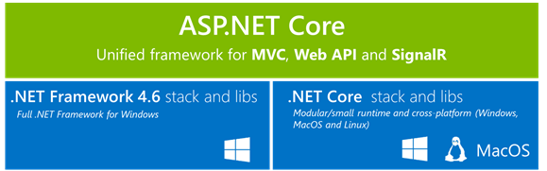

***© 2018 Microsoft***

Ao criar um projeto ASP.NET Core, você pode escolher entre dois tipos de compilação: **.NET Framework e .NET Core**. Embora grande parte do código possa ser o mesmo em ambos os projetos, você precisa saber que existem vantagens e limitações em ambas as opções de compilação. Portanto, é bom conhecer essas diferenças antes de criar seu projeto, caso contrário isso poderá ter um impacto negativo mais tarde em seu projeto.

**Crie aplicações ASP.NET Core para *.NET Core* nas seguintes situações:**

* Você quer estender sua aplicação .NET Framework com uma nova área desenvolvida com ASP.NET Core +.NET Core.
* Você precisa **desenvolver** sua aplicação web em Windows, Linux ou MacOS.
* Você precisa **executar** sua aplicação web em Windows, Linux ou MacOS.
* Você precisa de microsserviços.
* Você precisa rodar sua aplicação web em contêineres Docker.
* Você precisa de aplicações web escaláveis e de grande performance.
* Você precisa de componentes .NET com versões "lado-a-lado".

**Crie aplicações ASP.NET Core para *.NET Framework* nas seguintes situações:**

* Você já utiliza o .NET Framework na aplicação atual.
* Você utiliza componentes .NET de terceiros.
* Você utiliza pacotes .NET Framework do NuGet que ainda não têm versão .NET Core disponível.
* Você utiliza tecnologias .NET que ainda não existem para o .NET Core.

# PARA SABER MAIS...

### Contêineres: .NET Core ou .NET Framework?



Nos últimos anos houve um grande crescimento na demanda por contêineres no mundo da computação.

Um contêiner é um ambiente virtual isolado onde rodam aplicações. Do ponto de vista dessas aplicações, o contêiner onde elas estão hospedadas funciona como um computador real, com todos os seus recursos. Isso é possível por causa da técnica de virtualização, que faz com que o kernel do sistema operacional permita a existência de várias instâncias isoladas, que são os **contêineres**.

Enquanto uma aplicação rodando num sistema operacional em uma hospedagem tradicional tem acesso a todos os recursos do servidor (tais como CPU, redes, sistema de arquivos, etc.), uma aplicação implantada em um contêiner está restrita a acessar e utilizar somente os recursos do servidor que estão configurados para esse contêiner.

Isso torna a implantação de aplicações web em contêineres muito estáveis, e a sua configuração bem definida evita imprevistos que são comuns quando aplicações rodam em ambientes com diferentes configurações de sistema operacional, permissões, rede, etc.

É possível utilizar aplicações web com **.NET Framework** em contêineres Windows. Porém, o **.NET Core** é bem mais indicado para esse tipo de implantação, por ser modular, ter uma imagem bem menor do que a do **.NET Framework**. Além disso, diferente do .NET Framework, uma aplicação web com .NET Core pode rodar tanto em contêineres Windows como Linux.

Saiba mais sobre contêineres com o nosso [Curso Docker: Criando containers sem dor de cabeça](https://cursos.alura.com.br/course/docker-e-docker-compose)

# PARA SABER MAIS...

### Microsserviços: .NET Core ou .NET Framework?

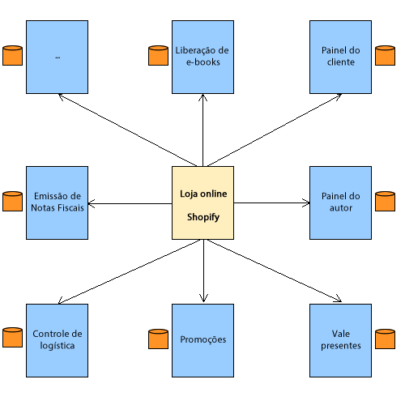

Arquitetura em microsserviços do website da Casa do Código

Microsserviço é uma técnica de desenvolvimento de software onde a arquitetura da aplicação é formada por um conjunto de serviços independentes e desacoplados.

Uma aplicação composta assim por serviços menores, mais leves e independentes, acaba se tornando mais modular, mais fácil de desenvolver e de testar e de implantar. Várias equipes de desenvolvimento podem trabalhar em paralelo e de forma independente em cada um dos microsserviços, eliminando gargalos na entrega contínua e no desenvolvimento.

Projetos ASP.NET Core para **.NET Core** são ideais para arquitetura de microsserviços.

Saiba mais em: [Microsserviços do .NET: Arquitetura de aplicativos .NET em contêineres](https://docs.microsoft.com/pt-br/dotnet/standard/microservices-architecture/index) (Microsoft Docs)

**PARA SABER MAIS...**

**Multiplataforma: .NET Core ou .NET Framework?**

Felizmente, desenvolvedores de aplicações ASP.NET Core com **.NET Core** não estão limitados a computadores Windows.

O **.NET Core** dá suporte ao desenvolvimento em múltiplos sistemas operacionais: Windows, Linux e macOS.

**Quais opções tenho para minha IDE (ambiente de desenvolvimento integrado)?**

* Se você usa Linux, pode utilizar o **Visual Studio Code**
* Se você usa Windows ou macOS, pode utilizar tanto o **Visual Studio** como o **Visual Studio Code**

A maioria dos editores de terceiros, como Sublime, Emacs e VI, trabalham com o .NET Core. Esses editores de terceiros podem utilizar o IntelliSense através da instalação da ferramenta [OmniSharp](http://www.omnisharp.net/).

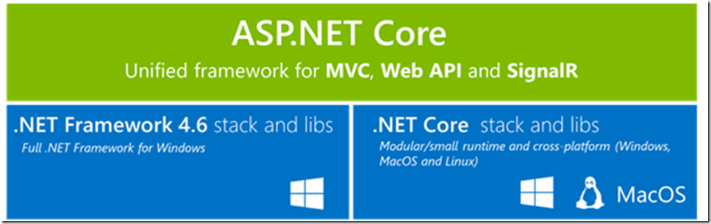

# Para saber mais - Bootstrap

O Bootstrap se tornou um padrão, reduzindo grande parte do desenvolvimento de interfaces, com layouts simples, rápidos e responsivos.

Neste curso, Yuri Padilha ensina passo-a-passo a criação de uma single-page responsiva, e esse conhecimento você pode aproveitar para criação de suas próprias aplicações web com ASP.NET Core.

**Criaremos um site voltado para arquitetura. Usaremos, para tanto, tecnologias como HTML, CSS, Javascript, JQuery e, por fim, o Bootstrap3. O Bootstrap3 é um framework que possui vários códigos já prontos o que acaba aumentando a nossa produtividade. Vamos utilizar bastante a sua documentação para nos auxiliar a fazer o site da forma mais eficiente e eficaz possível. Assim, consultando a documentação não será preciso decorar nada! Usaremos, ainda, as melhores práticas de HTML e CSS.**

## Bootstrap: criação de uma single-page responsiva

**Alura Cursos Online**

**Autor: Yuri Padilha**

**Fonte:** [**https://www.alura.com.br/curso-online-bootstrap-criacao-single-page-responsiva**](https://www.alura.com.br/curso-online-bootstrap-criacao-single-page-responsiva)